**Informe de Ejecución Presupuestaria**

**Despacho Superior**

**Mes de noviembre de 2023**

**Ministerio de Economía**

**Dirección Financiera**

**INFORME DE EJECUCIÓN PRESUPUESTARIA**

**DEL DESPACHO SUPERIOR**

**AL MES DE NOVIEMBRE DEL EJERCICIO FISCAL 2023**

El Ministerio de Economía es la entidad encargada de hacer cumplir el régimen jurídico relativo al desarrollo de las actividades productivas no agropecuarias, del comercio interno y externo, de la protección al consumidor, del fomento a la competencia, de la represión legal de la competencia desleal, de la limitación al funcionamiento de empresas monopólicas; de inversión nacional y extranjera, de promoción a la competitividad, del desarrollo industrial y comercial. (Ley del Organismo Ejecutivo, 1997)

Para lograr su objetivo cuenta con 5 Viceministerios los cuales cada uno tiene presupuesto asignado, pero a su vez a nivel administrativo cuenta con unidades de apoyo que se consolida en el Despacho Superior.

Derivado de lo anterior para dicho Despacho le fue asignado presupuesto por el monto de **Q.188,688,825** millones, de lo cual se cedió presupuesto por la cantidad de Q.16,478,113.00 en cumplimiento a las Políticas Generales de Gobierno -PGG-, la cantidad de Q.299,420.00 para el Programa de Sello Blanco, la cantidad de Q.403,876.00 para apoyo a otras Unidades Ejecutoras, del Programa 1 la cantidad de Q.3,457,530.00 para apoyo al INE, por lo que se incrementó en el Programa 99 la cantidad de Q.8,007,530.00 para apoyo al INE; y a la fecha cuenta con un presupuesto vigente de **Q.176** millones, del cual al cierre de noviembre se reportó una ejecución de gastos de **Q.142** millones, lo que representa el **80.71%.**

**Gráfica No. 1**

**Ejecución Presupuestaria**

**Al mes de noviembre de 2023**

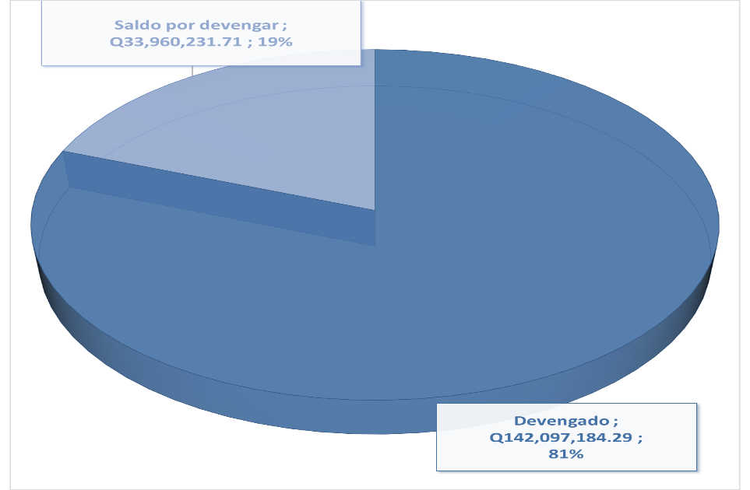

**Fuente:** Sistema de Contabilidad Integrada -SICOIN-

**Gráfica No. 2**

**Ejecución Presupuestaria**

**Al mes de noviembre de 2023**

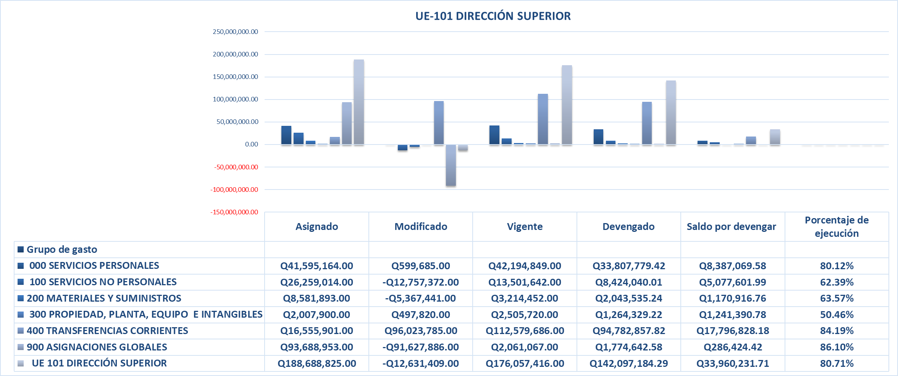

**Fuente:** Sistema de Contabilidad Integrada -SICOIN-

Así mismo se detallan a continuación los gastos de las diferentes actividades de apoyo, las cuales están sujetas al Despacho Superior, las que su mayoría de gastos se concentran en pago de nómina y pago de servicios:

**Cuadro No. 1**

**Presupuesto por dependencias**

**Despacho Superior**

**Ejecución del Presupuesto por grupo de gasto**

**Al mes de noviembre de 2023**



**Fuente:** Sistema de Contabilidad Integrada -SICOIN-

**Informe de Ejecución de Cuota**

A través del presente cuadro, se detalla el comportamiento del uso de las cuotas financieras por las distintas fuentes de financiamiento al mes de noviembre de 2023:



**Fuente:** Sistema de Contabilidad Integrada -SICOIN-